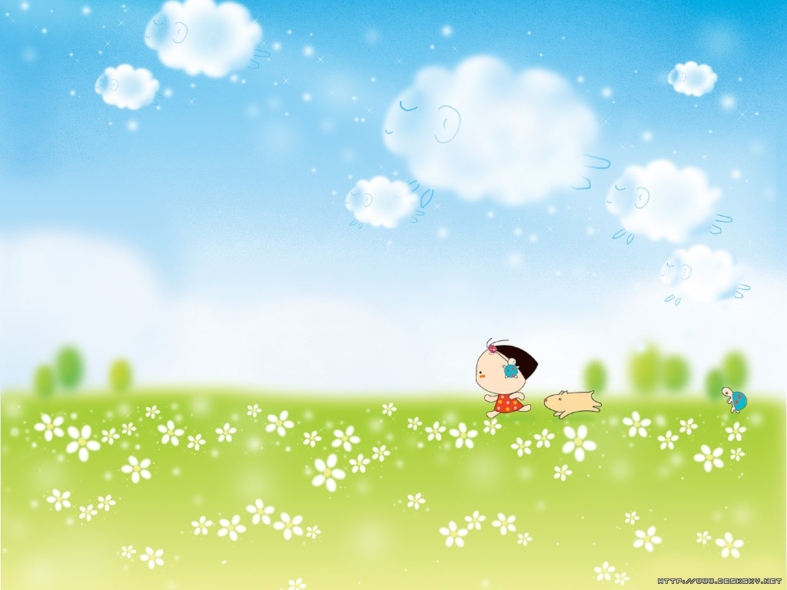



2011421748554401**一年甲班 寶貝這一班**

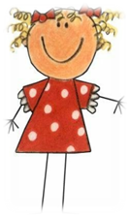

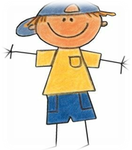

可愛小寶貝



|  |  |  |  |  |  |  |  |  |  |  |  |  |  |  |  |  |  |  |  |  |
| --- | --- | --- | --- | --- | --- | --- | --- | --- | --- | --- | --- | --- | --- | --- | --- | --- | --- | --- | --- | --- |
| |  |  |  |  |  | | --- | --- | --- | --- | --- | | (一甲)大頭照_191202_0006.jpg | (一甲)大頭照_191202_0014.jpg | (一甲)大頭照_191202_0005.jpg | (一甲)大頭照_191202_0004.jpg | (一甲)大頭照_191202_0016.jpg | | (一甲)大頭照_191202_0007.jpg | (一甲)大頭照_191202_0009.jpg | (一甲)大頭照_191202_0008-2.jpg | (一甲)大頭照_191202_0012.jpg | (一甲)大頭照_191202_0011.jpg | | (一甲)大頭照_191202_0017.jpg | (一甲)大頭照_191202_0003.jpg | (一甲)大頭照_191202_0010.jpg | 13-1.jpg | (一甲)大頭照_191202_0008.jpg | |  |  |  |  |  |

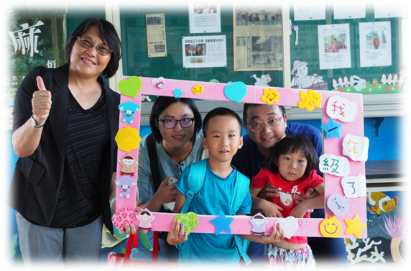

http://sheng.phy.nknu.edu.tw/shengwjs08/line-H.gif



小一新生～同框照

校長媽媽開學一大早，　　就在校門口等待迎接寶貝們，進入康樂大家庭。



20114217485544**一年甲班 寶貝這一班**

01

小一閱讀～起步走

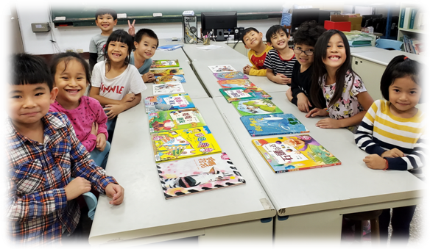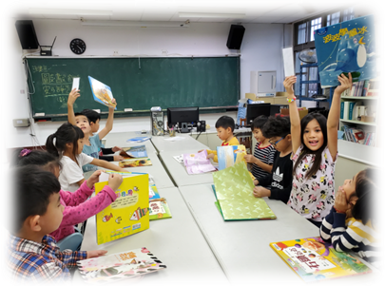

圖書館週【尋找藏書票】，啟發寶貝閱讀的樂趣！

感恩的～季節

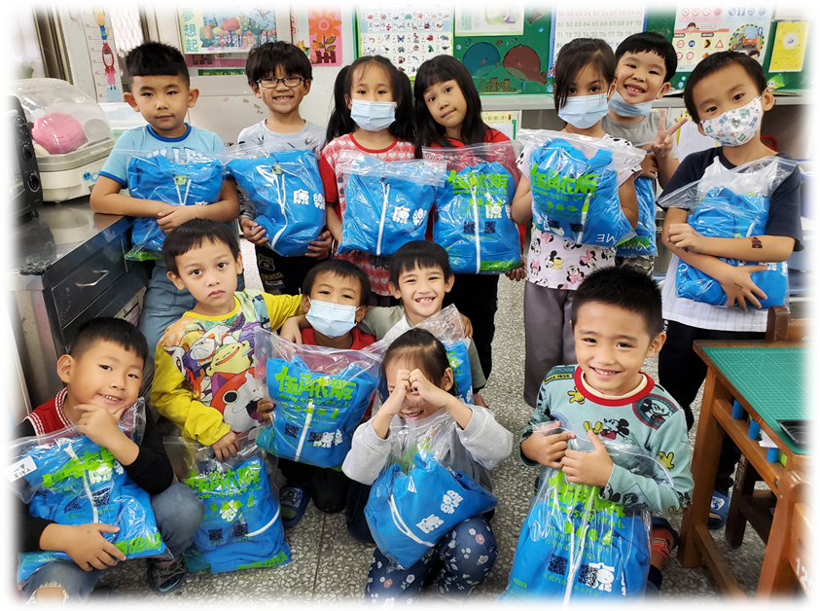

謝謝善心人士～捐贈暖暖的外套

故事媽媽～說故事

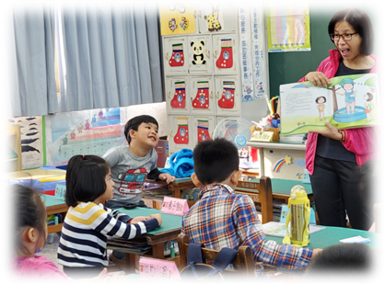

週五說故事帶著寶貝進入童話王國

海洋公園～快樂遊

**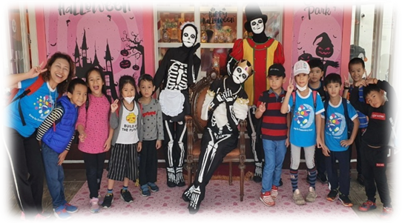**

走出教室戶外教學，參與海洋課程。

**我們在 康樂 學園**

**健康 成長**

**快樂 學習**



創客課程～玩科學

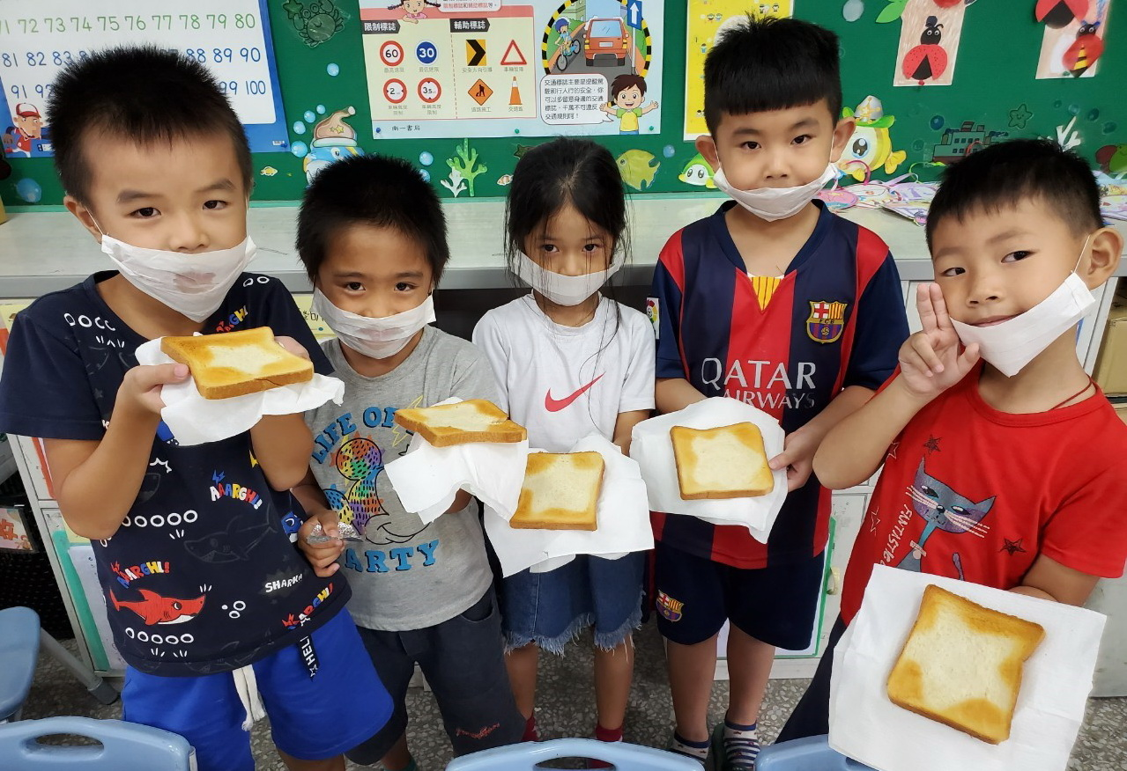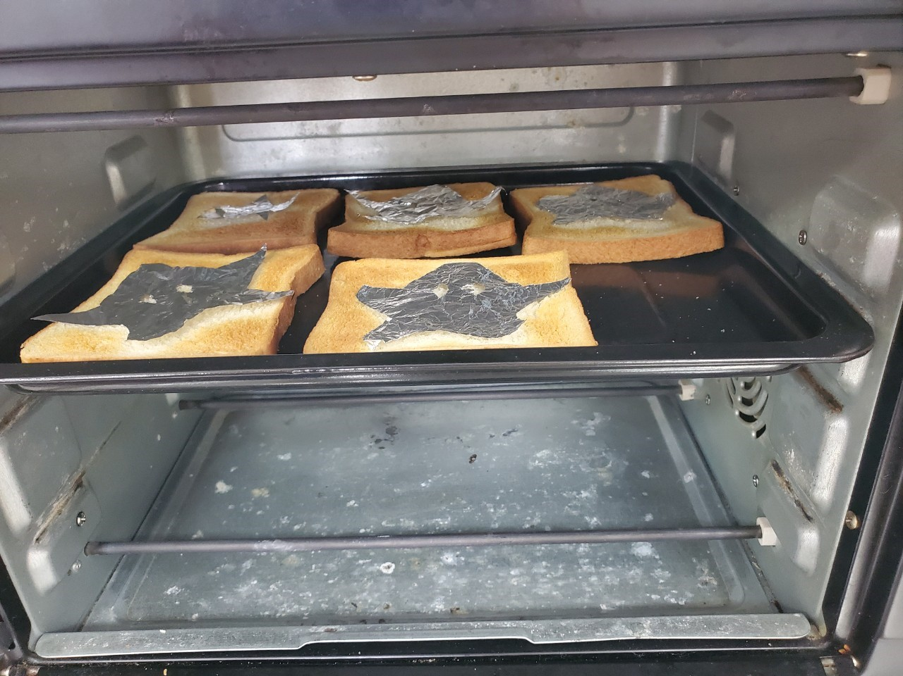　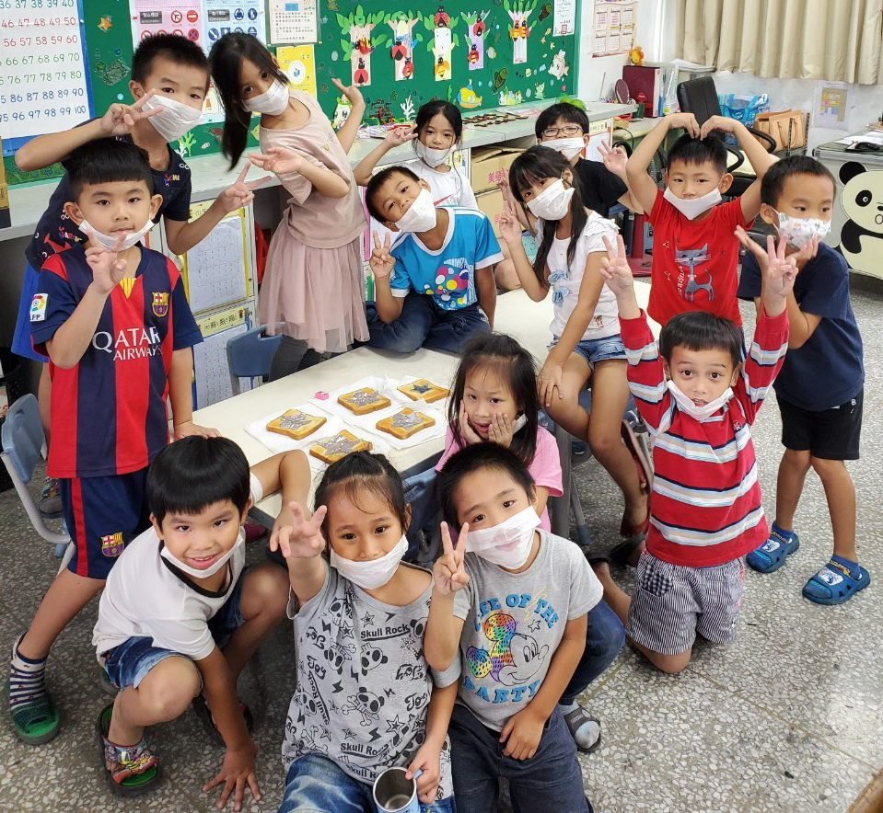

化身廚房裡小科學家，從烤吐司課程中，學習並探索玩科學的樂趣。

http://sheng.phy.nknu.edu.tw/shengwjs08/line-H.gif

數學桌遊～嗨翻天

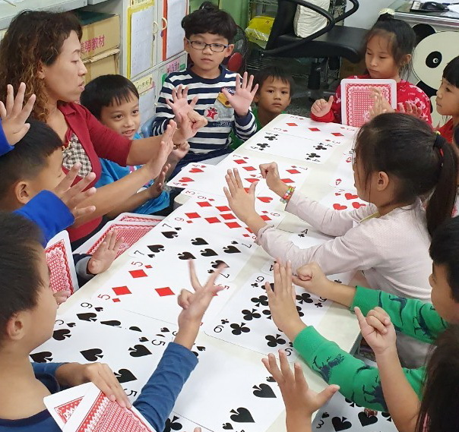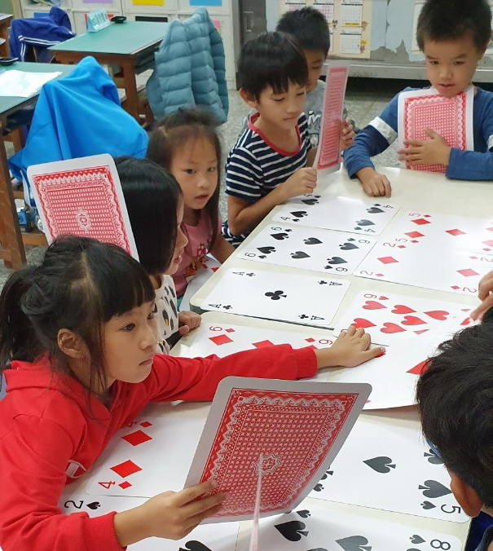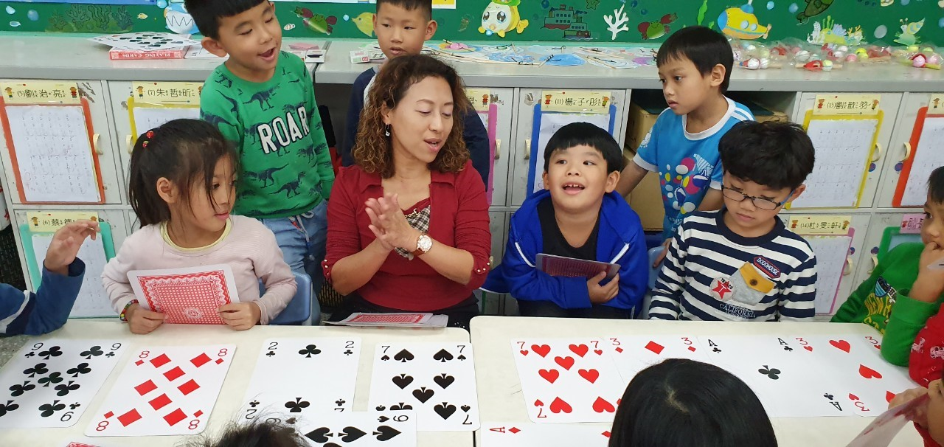

撲克牌【合成10】遊戲，寶貝們從玩數學中，學數學。